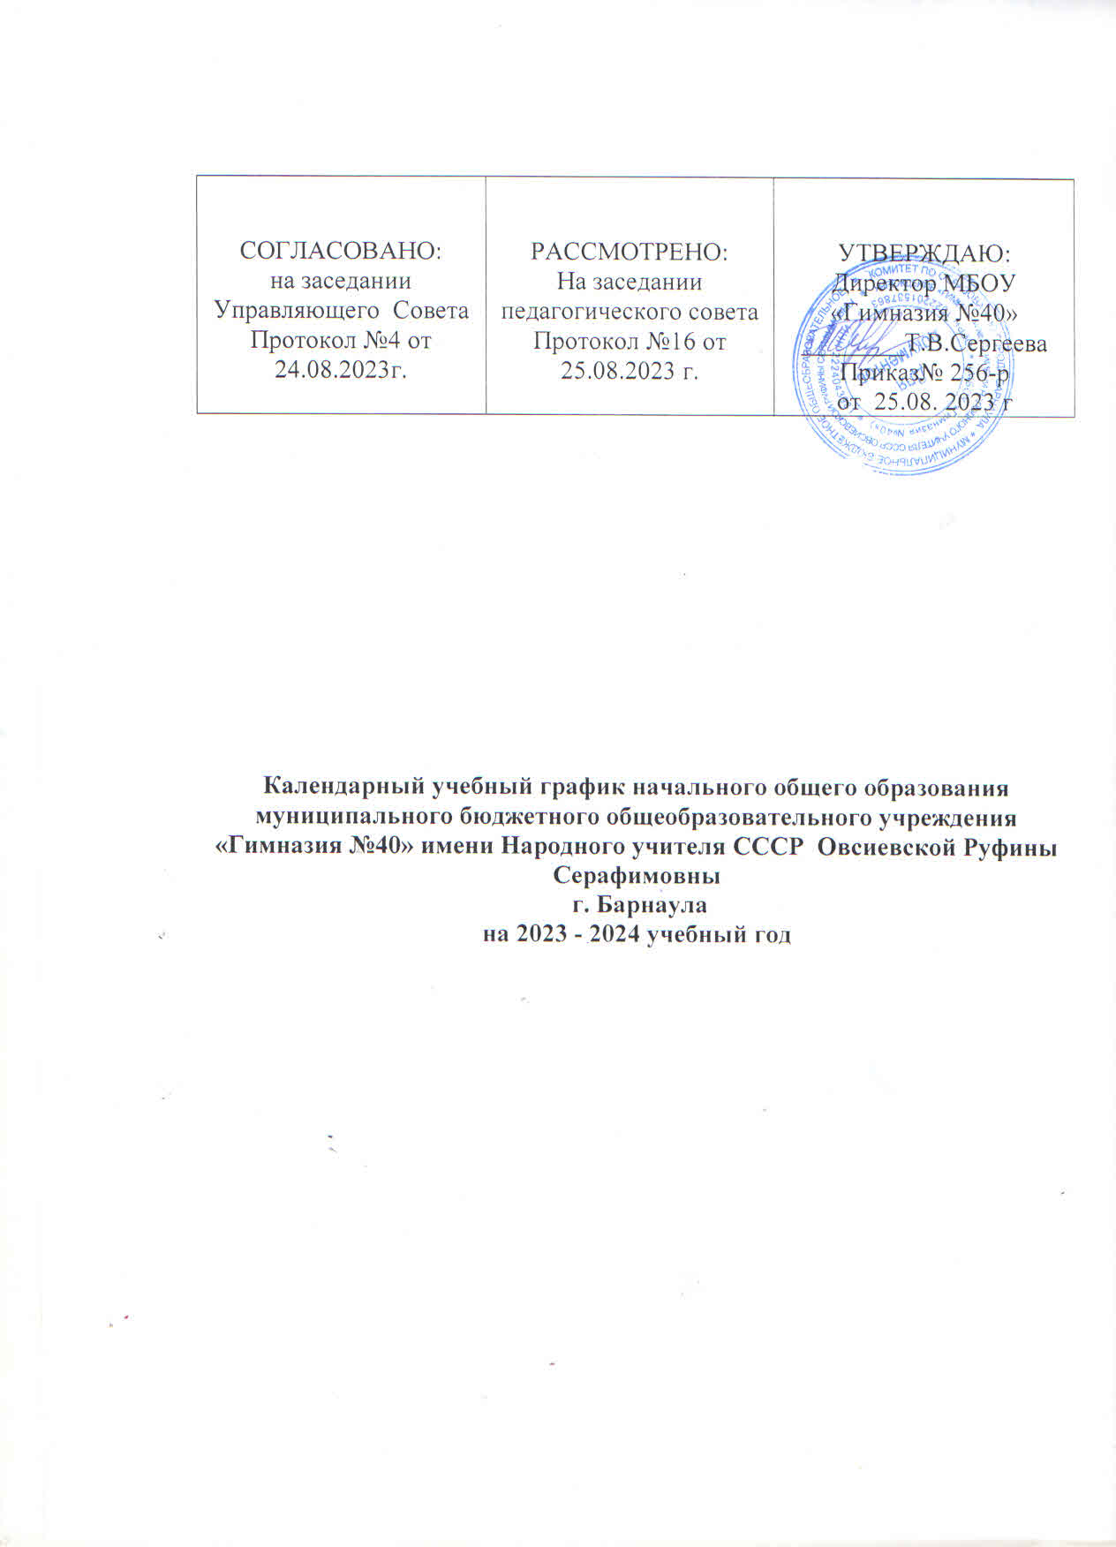
Пояснительная записка
Календарный учебный график составлен для основной общеобразовательной программы начального общего образования в соответствии:
- с частью 1 статьи 34 Федерального закона от 29.12.2012 № 273-ФЗ «Об образовании в Российской Федерации»;
- СП 2.4.3648-20 «Санитарно-эпидемиологические требования к организациям воспитания и обучения, отдыха и оздоровления детей и молодежи»;
- СанПиН 1.2.3685-21 «Гигиенические нормативы и требования к обеспечению безопасности и (или) безвредности для человека факторов среды обитания»;
- ФОП НОО, утвержденной приказом Минпросвещения от 18.05.2023 № 372.
С 1 сентября 2023 года обучение в 1–4-х классах осуществляется в соответствии с ФГОС НОО, утв. приказом Минпросвещения от 31.05.2021 № 286.
1. Даты начала и окончания учебного года
1.1. Дата начала учебного года: 1 сентября 2023 года.
1.2. Дата окончания учебного года: для 1 классов- 24 мая 2024 года, для 2-4 классов-31.05.2023 года
2. Периоды образовательной деятельности
2.1. Длительность учебного года: 1–4-е классы – 34 учебных недели (168 учебных дней).
2.2. Продолжительность учебных периодов по четвертям в учебных неделях и учебных днях
1 – е классы
Учебный период | Дата |  | Продолжительность
 | Начало | Окончание | Количествоучебных недель | Количествоучебных дней
I четверть | 01.09.2023 | 27.10.2023 | 8 | 41
II четверть | 06.11.2023 | 29.12.2023 | 8 | 39
Февраль | 2 неделя |  | 1
III четверть | 09.01.2024 | 24.03.2024 | 11 | 52
IV четверть | 03.04.2024 | 24.05.2024 | 7 | 36
Итого в учебном году |  |  | 33 | 161

2–4-е классы
Учебный период | Дата |  | Продолжительность
 | Начало | Окончание | Количествоучебных недель | Количествоучебных дней
I четверть | 01.09.2023 | 27.10.2023 | 8 | 41
II четверть | 06.11.2023 | 29.12.2023 | 8 | 39
III четверть | 09.01.2024 | 24.03.2024 | 11 | 52
IV четверть | 03.04.2024 | 27.05.2024 | 7 | 36
Итого в учебном году |  |  | 34 | 168
3. Продолжительность каникул, праздничных и выходных дней
1-е классы
Каникулярный период | Дата |  | Продолжительность каникул, праздничных и выходных дней в календарных днях
 | Начало | Окончание
Осенние каникулы | 28.10.2023 | 05.11.2023 | 9
Зимние каникулы | 30.12.2023 | 08.01.2024 | 10
Февраль | 2 неделя |  | 9
Весенние каникулы | 25.03.2024 | 02.04.2024 | 9
Летние каникулы | 25.05.2024 | 31.08.2024 | 98
Выходные дни |  |  | 71
Из них праздничные дни |  |  | 4
Итого |  |  | 210

3–4-е классы
Каникулярный период | Дата |  | Продолжительность каникул, праздничных и выходных дней в календарных днях
 | Начало | Окончание
Осенние каникулы | 28.10.2023 | 05.11.2023 | 9
Зимние каникулы | 30.12.2023 | 08.01.2024 | 10
Весенние каникулы | 25.03.2024 | 02.04.2024 | 9
Летние каникулы | 27.05.2024 | 31.08.2024 | 96
Выходные дни |  |  | 71
Из них праздничные дни |  |  | 4
Итого |  |  | 199
4. Сроки проведения промежуточной аттестации
Проводится в сроки, определённые «Положением о проведении промежуточной аттестации учащихся и осуществлении текущего контроля успеваемости». Оценки по предметам за учебный период выставляются за 3 дня до окончания четверти или полугодия. В начальной школе в первом классе аттестация не проводится, во 2-4 классах промежуточная аттестация осуществляется каждую четверть и год. Во избежание перегрузки обучающихся допускается проведение контрольных работ не более одной в день, трех в неделю. Время проведения контрольных работ определяется общешкольным графиком, составляемым заместителем директора по УР по согласованию с учителями предметниками.
5. Дополнительные сведения
5.1. Режим работы образовательной организации
Период учебной деятельности | 1–4-е классы
Учебная неделя (дней) | 5
Урок (минут) | 40
Перерыв (минут) | 10 – 20
Периодичность промежуточной аттестации 2-4 классы | 1 раз в четверть
Занятия проводятся в две смены. Учебные занятия начинаются в 8.00 час.
В I смену обучаются: 1А, 1Б, 1В, 1Г, 3Г, 4А, 4Б классы.
Во II смену обучаются: 2А, 2Б, 2В, 2Г, 3А, 3Б, 3В, 4В, 4Г классы.

5.2. Распределение образовательной недельной нагрузки
Образовательная деятельность | Недельная нагрузка (5-дневная учебная неделя)  в академических часах
 | 1 классы | 2 классы | 3-е классы | 4-е классы
Урочная | 21 | 23 | 23 | 23
Внеурочная | 5 | 5 | 5 | 5
5.3. Расписание звонков и перемен
1–4-е классы
Понедельник, четверг

I смена

№ урока | Время |  |  | Перемена
«Разговор о важном»  «Профориентация» |  | 8.00-8.40 | 5 минут
1 урок |  | 8.45-9.25 | 15 минут
2 урок |  | 9.40-10.20 | 15 минут
3 урок |  | 10.35-11.15 | 10 минут
4 урок |  | 11.25-12.05 | 10 минут
5 урок |  | 12.15-12.55 | 10 минут
6 урок |  | 13.05-13.45 | 10 минут
7 урок |  | 13.55-14.35

II смена

№ урока | Время |  | Перемена
6 (00)урок | 13.05-13.45 |  | 10 минут
7(0) урок |  | 13.55-14.35 | 15 минут
«Разговор о важном»  «Профориентация» |  | 14.50-15.30 | 15 минут
1 урок (1) |  | 15.45-16.25 | 10 минут
2 урок (2) |  | 16.35-17.15 | 5 минут
3 урок (3) |  | 17.20-18.00 | 5 минут
4 урок (4) |  | 18.05-18.45

Вторник, среда, пятница:

I смена

№ урока | Время |  |  | Перемена
1 урок |  | 8.00-8.40 | 10 минут
2 урок |  | 8.50-9.30 | 20 минут
3 урок |  | 9.50-10.30 | 20 минут
4 урок |  | 10.50-11.30 | 10 минут
5 урок |  | 11.40-12.20 | 10 минут

II смена

№ урока | Время |  | Перемена
1 урок |  | 13.20-14.00 | 20 минут
2 урок |  | 14.20-15.00 | 20 минут
3 урок |  | 15.20-16.00 | 10 минут
4 урок |  | 16.10-16.50 | 10 минут
5 урок |  | 17.00-17.40 | 10 минут

